Номинация: Информационно-методические материалы Направление: организация летнего отдыха обучающихся

Муниципальное казенное общеобразовательное учреждение «Средняя общеобразовательная школа № 4» города Миньяра Ашинского муниципального района Челябинской области
Лагерь дневного пребывания детей «Солнышко»

2019

Информационно-аналитическая записка
о деятельности лагеря дневного пребывания детей «Солнышко» при МКОУ «СОШ № 4» города Миньяра Ашинского муниципального района Челябинской области

Подготовила:
Рычкова М.Ю.,
начальник ЛДПД

Возраст детей: от 6 до 18 лет
Количество детей: 140 человек
Срок реализации: июнь 2019 года (12 дней)

На основании приказа Управления образованием Ашинского муниципального района № 564 от 24 апреля 2019 года, постановления администрации «О Положении «Об организации отдыха детей Ашинского муниципального района в каникулярное время 2018-2019 годов», была открыта профильная смена лагеря дневного пребывания детей в МКОУ «СОШ №4» города Миньяр. Продолжительность смены - 12 дней, наполняемость - 140 человек, возраст детей от 6 до 18 лет.
Педагогический коллектив школы в период с 10 по 24 июня 2019 года обеспечил функционирование одной профильной смены «Калейдоскоп творчества» лагеря дневного пребывания детей «Солнышко» продолжительностью 12 дней с наполняемостью 140 человек.
Цель данной смены: создание оптимальных условий, обеспечивающих полноценный отдых детей, их оздоровление и творческое развитие.
Задачи:
- создание условий для реализации и развития разносторонних интересов и увлечений детей в каникулярный период;
- создание и совершенствование условий для укрепления здоровья детей, привития навыков здорового и безопасного образа жизни;
- развитие интеллектуальных, творческих, спортивных, организаторских способностей детей и подростков;
- вовлечение детей и подростков в социально значимую деятельность;
- развитие навыков самоорганизации и продуктивного использования свободного времени.
Реализация данных задач осуществлялась в несколько этапов.

Подготовительный этап.
В ходе подготовки образовательной организации к оздоровительному сезону особое внимание уделялось вопросам подготовки территорий. Проводилась противоклещевая обработка, проверялась готовность системы водоснабжения, качества и безопасности питьевой воды; оснащения пищеблоков в полном объеме необходимым технологическим, холодильным оборудованием, кухонной и столовой посудой, инвентарем; готовность медицинского пункта. Лагерь дневного пребывания комплектовался профессионально обученным персоналом. Кроме воспитателей на благо детей трудились медицинский работник, вожатая, работники столовой, технический персонал. С каждым из сотрудников была проведена работа по подготовке к деятельности лагеря. Обеспечивалось прохождение персоналом медицинских осмотров в установленном порядке.
В полной мере осуществлялась методическая работа: разработка программы смены, методические материалы.
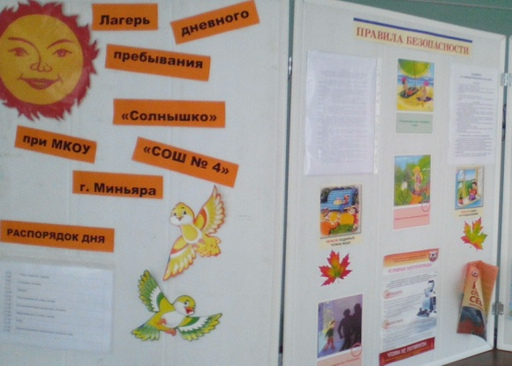
Для работы с родителями были привлечены классные руководители, проходили родительские собрания, индивидуальные беседы с разъяснениями о деятельности лагеря. Итогом этого этапа стало комплектование лагеря необходимым количеством воспитанников (140 детей в возрасте от 6 до 18 лет).
Целью нашего коллектива было создание такой обстановки, при которой дети не только интересно и с пользой проводили время, но и с удовольствием находились в стенах нашего лагеря. Поэтому оформлением лагеря мы занялись за несколько дней до его открытия. Мы оформили уголок лагеря куда поместили план работы, режим дня, правила поведения в лагере и сменную рубрику «Поздравляем!».
Организационный этап.
Инфраструктура лагеря дневного пребывания детей: предусмотрено 1 помещение для проведения массовых мероприятий на случай плохой погоды, игровые комнаты, столовая, туалеты. Для работы с воспитанниками ЛДПД используются актовый зал, медицинский кабинет. Имеется спортивный инвентарь, аптечка первой медицинской помощи. Территория лагеря озеленена. На территории имеется спортивная площадка. Укомплектованность педагогическими кадрами: 1 начальник лагеря, 1 вожатая и 9 воспитателей. Анализ показывает, что 100% педагогических работников имеют необходимое профессиональное образование. Лечебно-профилактическая и санитарно-противоэпидемическая работа в лагере дневного пребывания детей велась медицинской сестрой Лашмановой Т.В.
Воспитанники были распределены по 7 отрядам с наполняемостью не более 25 человек. В первый день были проведены беседы в отрядах о правилах поведения в лагере, безопасности при проведении спортивных и культурно-массовых мероприятиях. Также были освещены такие темы, как «Опасности, которые могут нас ждать на природе», «Соблюдение правил пожарной безопасности» и пр.
Анкетирование воспитанников в начале смены показало следующие результаты (в %).
Диаграмма № 1.

Итогом данного этапа было создание отрядных уголков, украшение кабинетов. И организация страхования жизни и здоровья детей в летний период за счёт родительских средств компанией Южурал-АСКО.

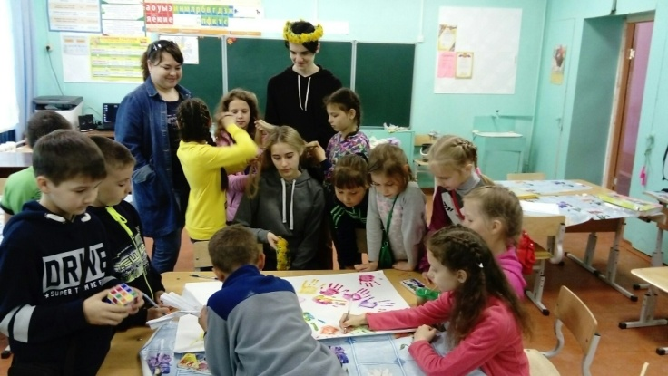
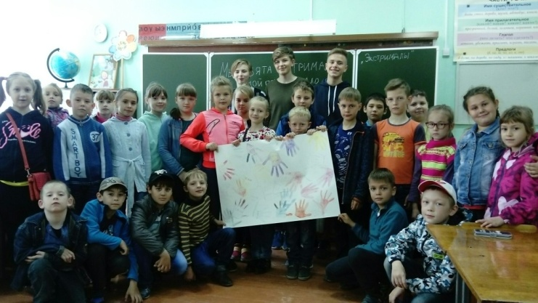

Основной этап.
На данном этапе стоит отметить самые главные и важные направления организации деятельности воспитанников.
Досуговая, творческая деятельность. Дети смогли реализовать свои творческие способности, научиться чему-то новому.

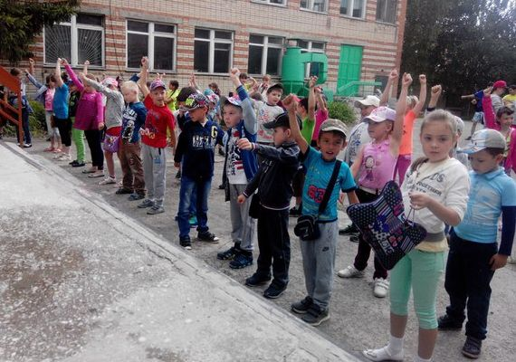
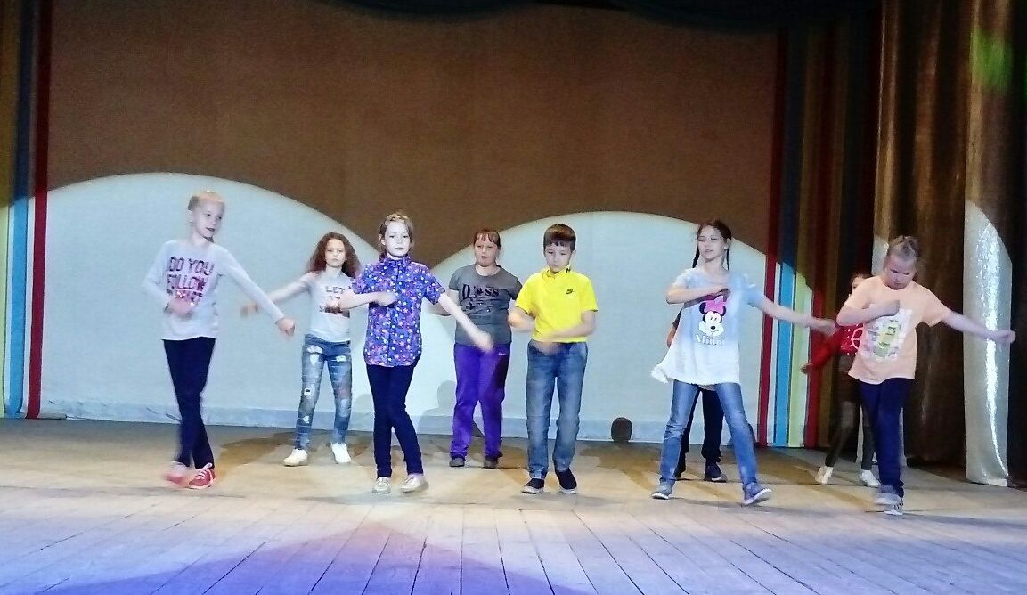
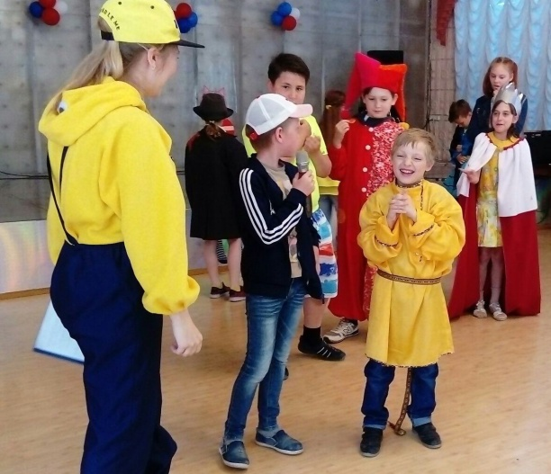
Мы старались, чтобы дети максимально находились на свежем воздухе, ежедневно проводилась утренняя зарядка, воздушные и солнечные процедуры, проводились подвижные игры и различные конкурсы на свежем воздухе.

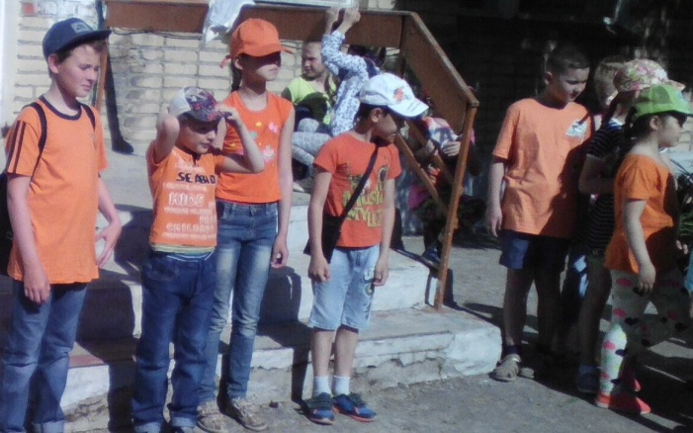
В соответствии с программой «Калейдоскоп творчества» (Приложение 1), обеспечивающей духовно-нравственное и гражданско-патриотическое воспитание детей, формирование здорового образа жизни, развитие разносторонних способностей и интересов детей в различных видах деятельности наши дети принимали активное участие и в лагерных мероприятиях, и в городских. Среди них торжественное открытие смены, экологическая викторина, «Танцевальный батл», «Неделя Радуги», День России, Дни безопасности и здоровья, спортивные соревнования.
На фото: «Неделя Радуги» (оранжевый цвет)
Очаги инфекционных заболеваний в организации отсутствовали
Травм, повлекших вред здоровью, у детей, находящихся в организации не было.
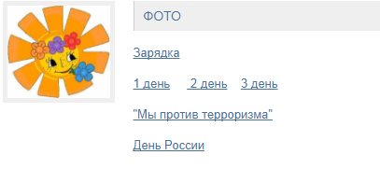
Правонарушения и преступления на территории организации отсутствовали. Случаев самовольного ухода детей из лагеря не было.
Каждый день лагерной смены сопровождался новостной лентой на сайте образовательной организации
Предписания, выданные организации Управлением Федеральной службы по надзору в сфере защиты прав потребителей и благополучия человека по Челябинской области касались раковины мойки посуды и следов подтёков от протекающей кровли крыши на пищеблоке.

Предписания, выданные организации Главным управлением Министерства Российской Федерации по делам гражданской обороны, чрезвычайным ситуациям и ликвидации последствий стихийных бедствий по Челябинской области отсутствовали.
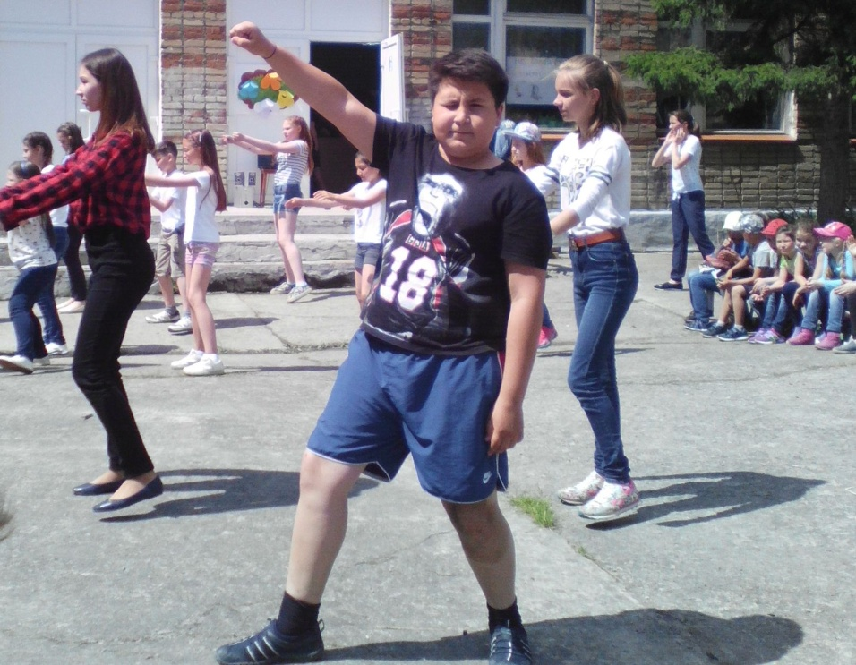
В день закрытия лагеря прошел концерт и конкурсная программа «Лучший вожатый». Дети с удовольствием приняли в ней участие. Показали свои таланты во всех областях: актерского мастерства, вокала, танцах и во многих других. Лучшим вожатым стал по решению жюри вожатый 1 отряда Михаил Горшков. Во время программы, посвященной закрытию смены, дети, которые сумели себя проявить в разных видах деятельности лагеря, были награждены грамотами и подарками.

Заключительный этап.
Основная деятельность заключалась на данном этапе в анализе проведенной работы.
По окончанию смены было проведено анкетирование. Результаты представлены на диаграмме (в %).
Диаграмма № 2.

Результаты анкетирования показали, что почти всем детям понравилась жизнь в лагере, что все нашли новых друзей, каждый смог чему-то научиться сам и научить других. Все желали друг другу удачных каникул, исполнения желаний, успехов. В сердце каждого останутся как большие общелагерные мероприятия, так и мероприятия, проводимые в отдельных отрядах.
Таким образом, в лагере дневного пребывания «Солнышко» были созданы оптимальные условия, обеспечивающие полноценный отдых детей, их оздоровление и творческое развитие.
При планировании оздоровительной кампании 2020 года в работе лагеря дневного пребывание детей, на мой взгляд, следует:
1. Увеличить количество детей старшего возраста в лагере
2. Внести коррективы в организацию досуга детей, предоставив детям наряду с коллективными (отрядными) занятиями, ориентированными на общие мероприятия, большую возможность выбора индивидуальных маршрутов и траекторий развития.
3. Обобщить и распространить опыт работы ЛДПД «Солнышко», использовать материалы в системе повышения квалификации и подготовки кадров.
Р.S. В качестве начальника лагеря хочется отметить добросовестное и творческое отношение к работе всех педагогов и сотрудников, работающих в данный период.
Работа с детьми трудна, но в ней всегда есть место удивительным открытиям, когда дети дарят хорошее настроение, улыбки и просто поражают своей рассудительностью, добротой и талантами.
Отдельное «Спасибо!» сотрудникам Дворца культуры города Миньяра и лично Ксении Аюповой, дружному мальчишескому коллективу 10А класса, Лактионой Александре (10А) и Яне Бублик (10А) за зажигательные танцы, Ульяне Кадысевой за конкурс Косичек.
Это была отличная профильная смена!!!

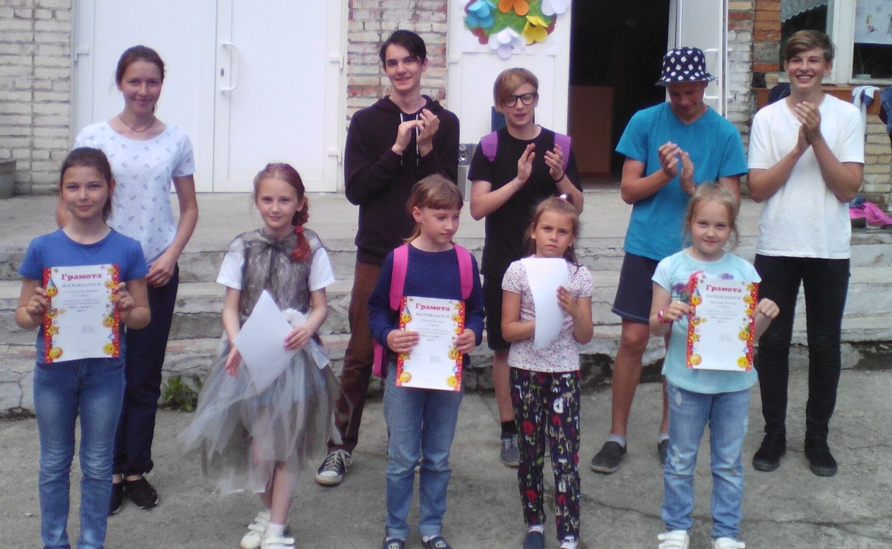

-

Фотоматериалы, иллюстрирующие образовательно-досуговую деятельность в лагере дневного пребывания детей
Праздник «Я люблю тебя, Россия!»

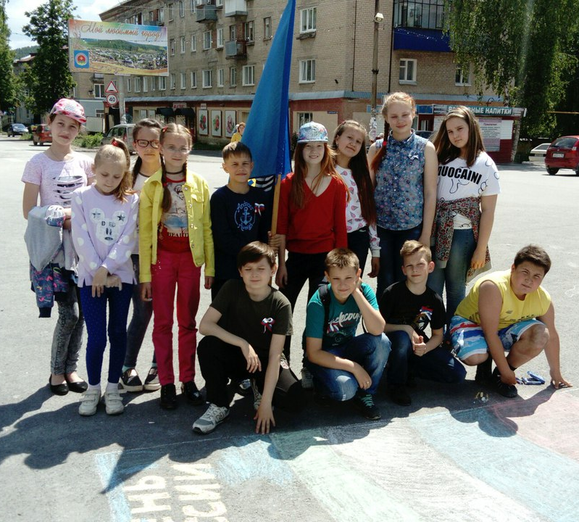

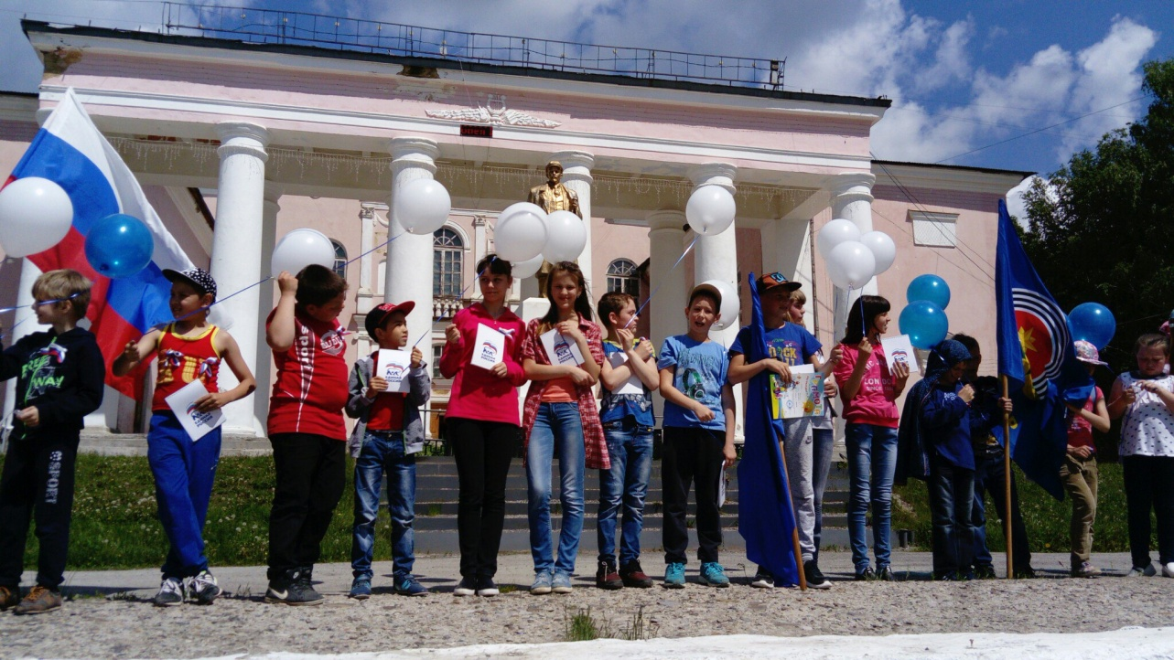

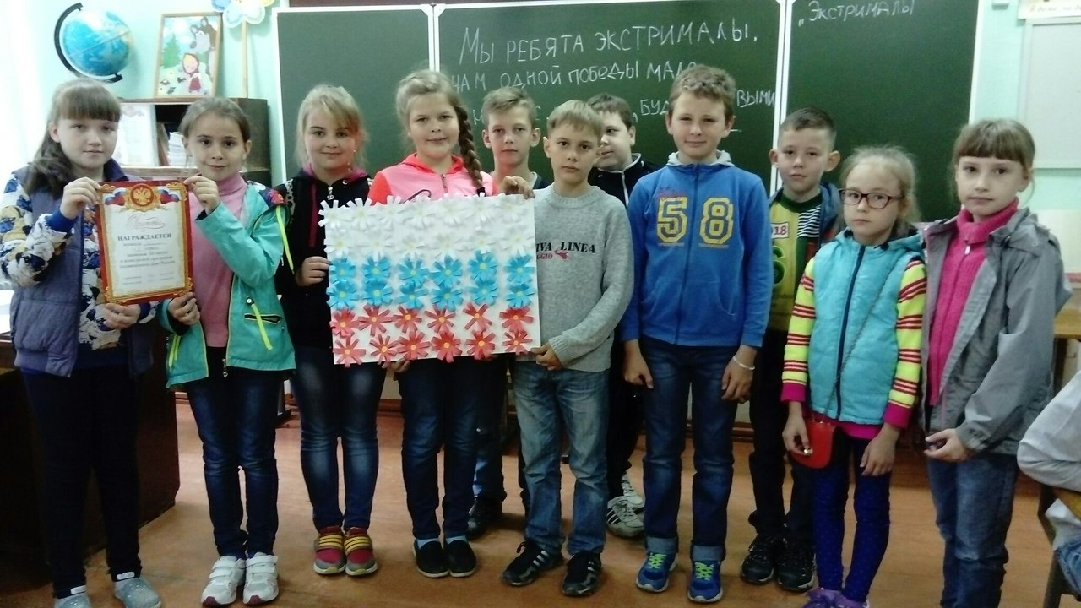

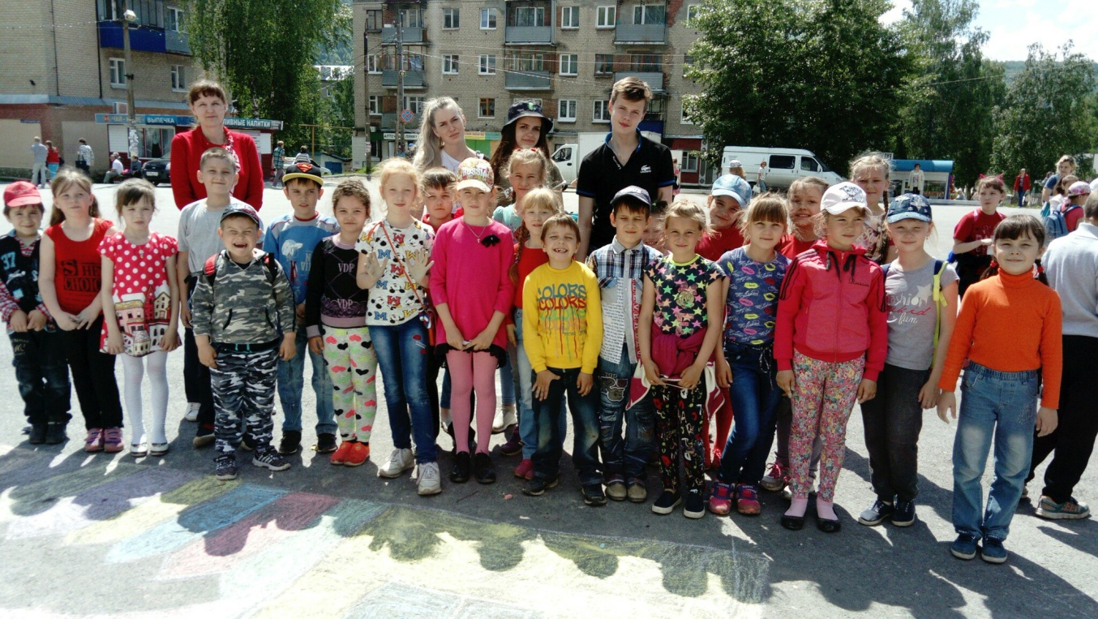

Кинолекторий «Целебное лукошко»

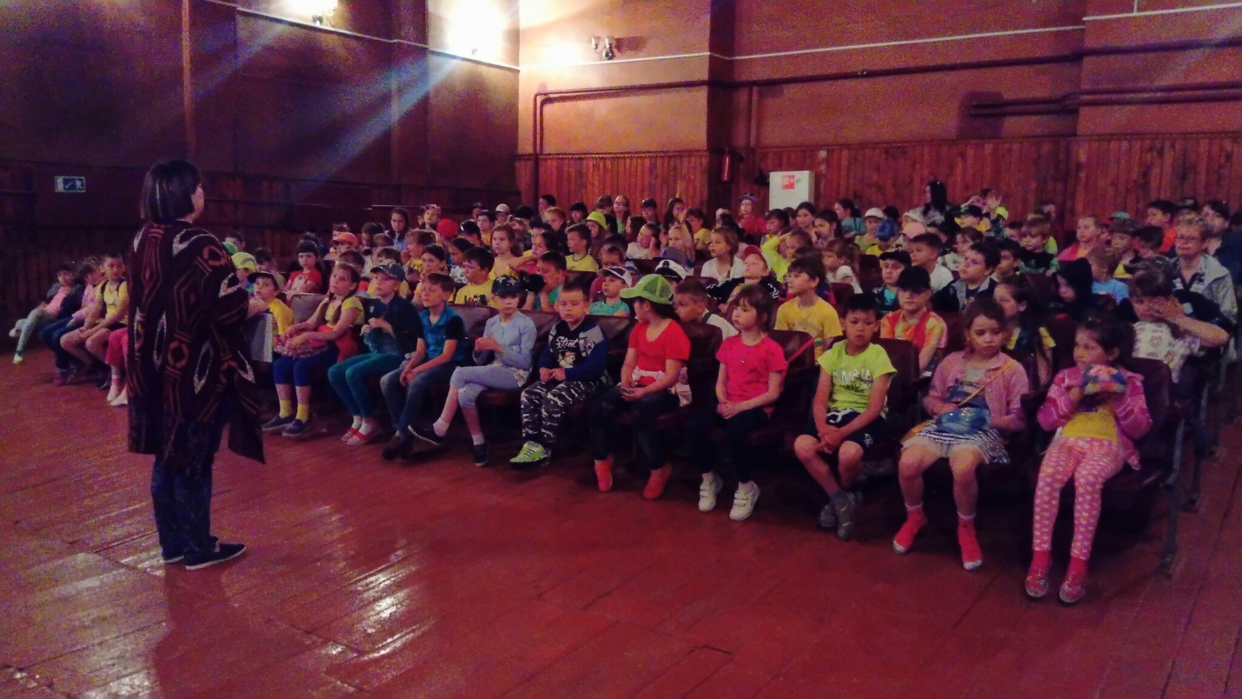

Театральный бомонд
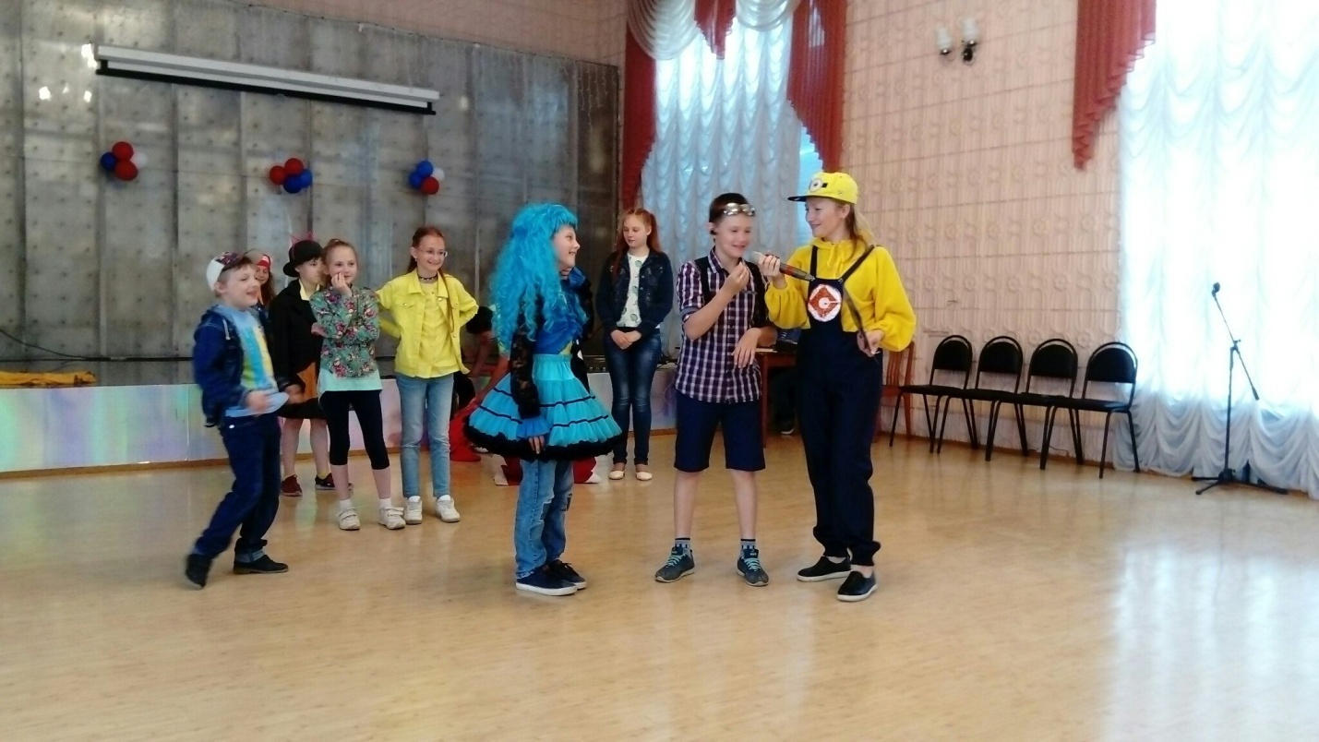

Экологическая викторина «У нас Земля одна!»

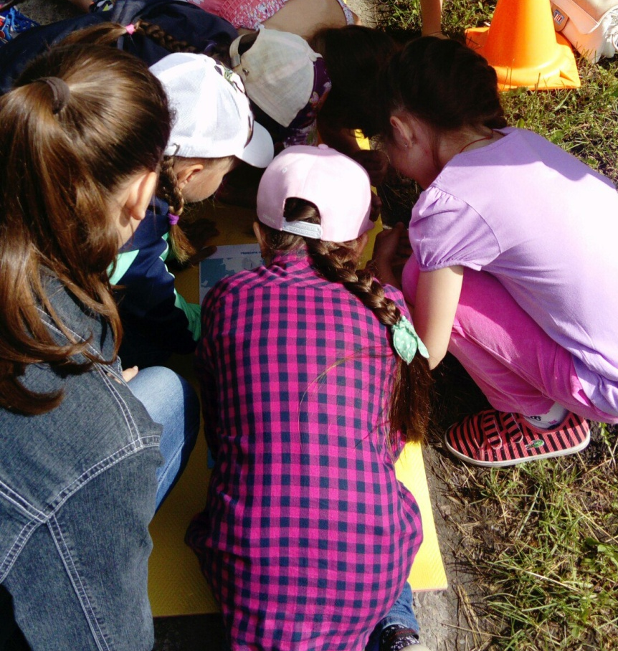

Танцевальный батл

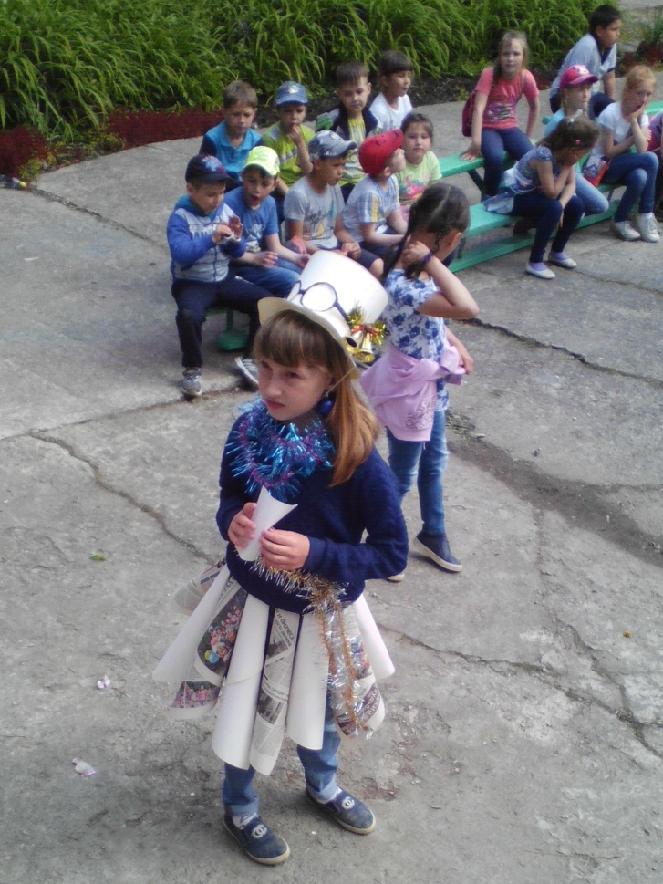
Конкурс «Мисс-лагерь 2018»

Неделя Радуги (зелёный, синий и оранжевый)
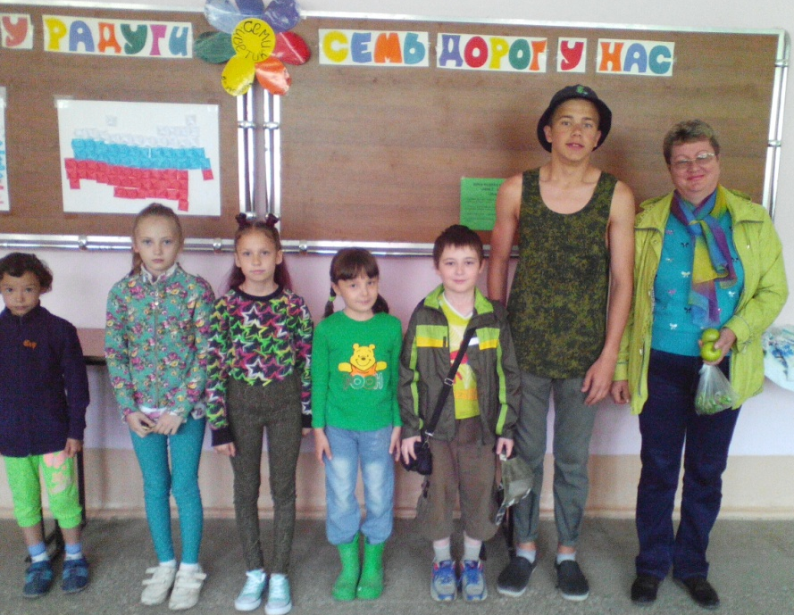

Конкурс необычных косичек
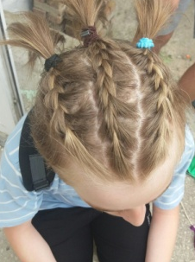
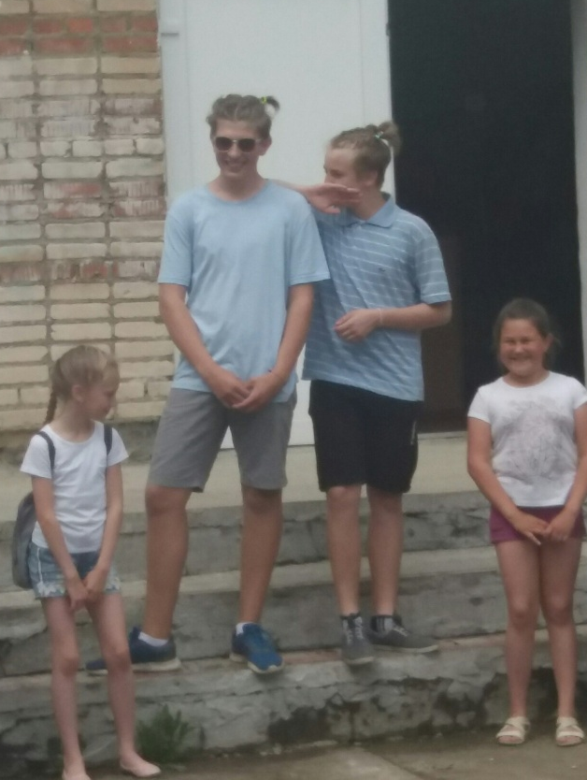
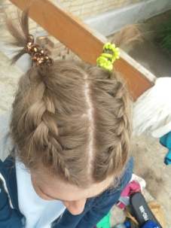

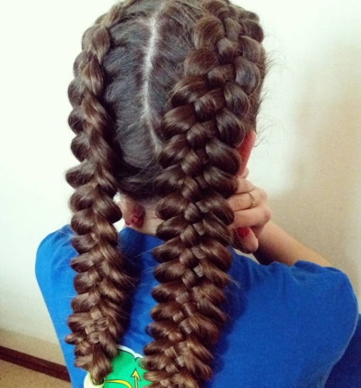

Спортивные соревнования
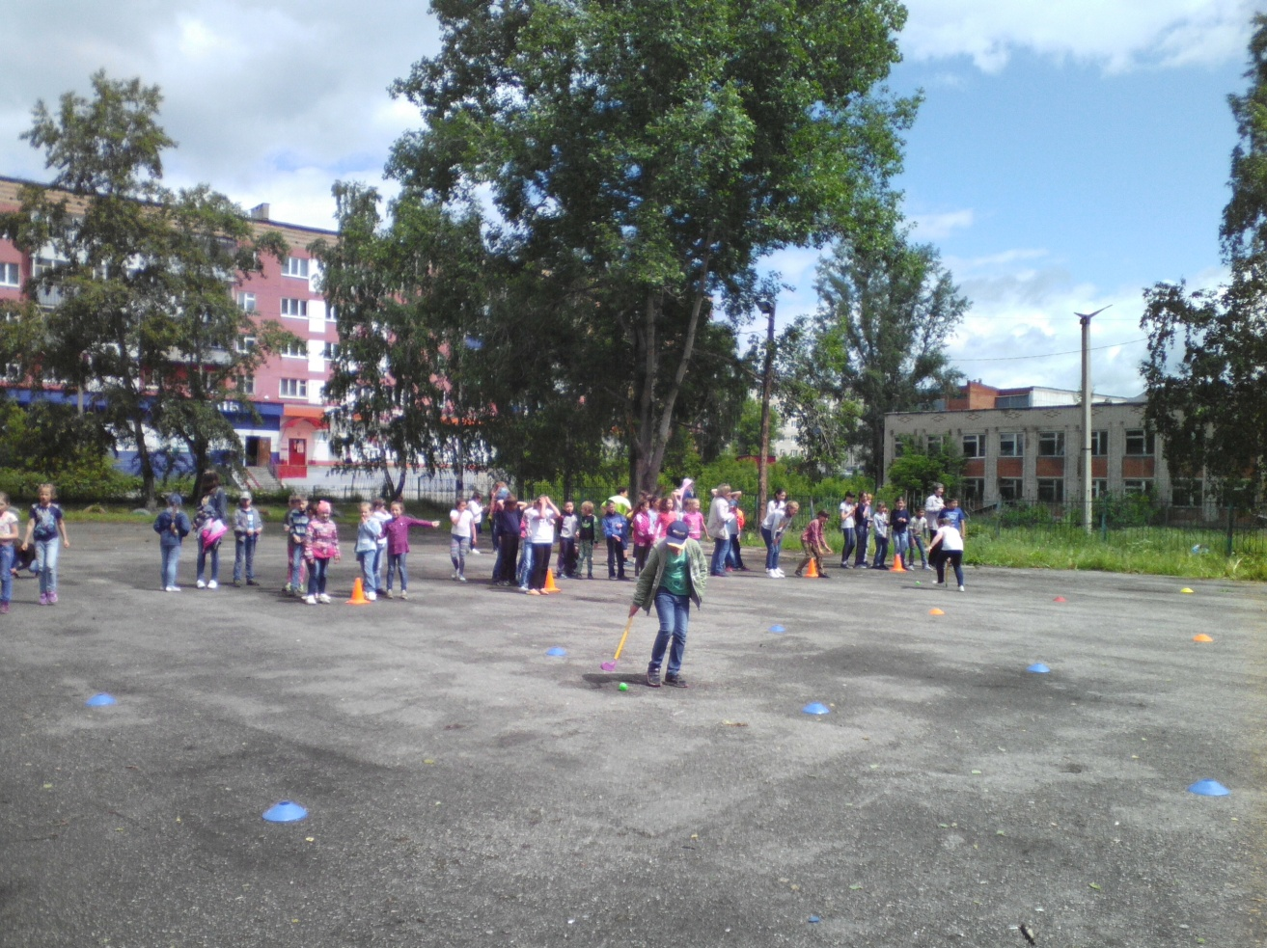

Конкурс рисунков на асфальте
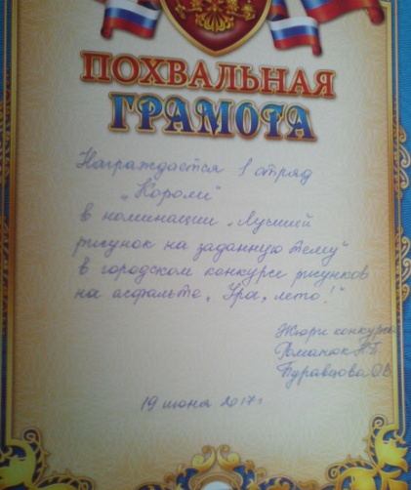
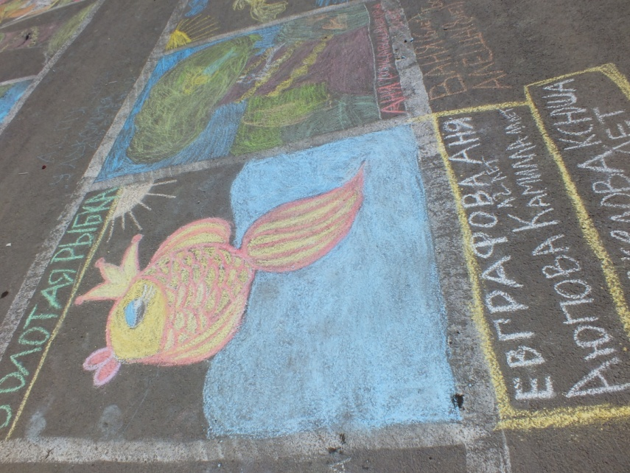

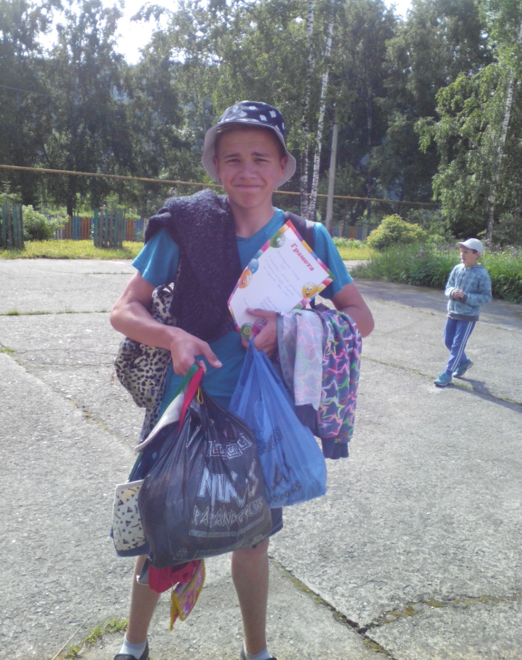

Методические материалы, иллюстрирующие образовательную деятельность в лагере дневного пребывания детей
Разработала и провела:
Воспитатель 3 отряда,
Муравьёва Е.Е.
Занятие по экологии
Тема: «Будь природе другом»
Цели: Познакомить в игровой форме с экологическими проблемами и правилами поведения в природе. Воспитывать у детей чувство долга и ответственности за сохранение природных богатств, за свое поведение в природе, любовь и бережное отношение к ней.

Ход занятия
- Организационный момент. Мотивация
Здравствуйте, сосны, дубы, тополя!
Здравствуйте, горы, луга и поля!
Здравствуйте, реки, озера, моря!
Пусть радостной будет наша Земля!
- Как вы объясните последнюю строчку «Пусть радостной будет наша Земля!»?
(Ответы детей.)
- Все мы – и малыши, и взрослые – дети одного большого царства Природы. Как сохранить природу? Как жить с нею в согласии? А может, лучше научиться понимать ее и бережно относиться к ней с самого детства?
- Для того чтобы наше занятие прошло с пользой для каждого, вы должны
быть очень внимательны.

- Проведем игру-тест «Закончи строки».
- Ечь – ечь – ечь – нельзя траву сухую … (жечь).
- Ать – ать – ать – не будем гнезда … (разорять).
- Оры – оры – оры – не трону … (мухоморы).
- Ой – ой – ой – подкормлю я птиц … (зимой).
- Аем – аем – аем – деревья мы … (сажаем).
- Су- су- су – не станем мусорить в … (лесу).
- Омы – омы – омы – очистим … (водоемы).
- Ёр – ёр – ёр – потушу в лесу … (костёр).
- Орнем – орнем – орнем – цветок не вырву с … (корнем).
- Эвья – эвья – эвья – нельзя ломать … (деревья).
- Эчь – эчь – эчь – природу будем мы … (беречь).
2. Сообщение темы занятия

- Теперь я вижу, что вы готовы к нашему занятию. Сегодня мы будем говорить с вами о природе, и не только о ее красоте, но и о ее бедах. Вспомним правила поведения в природе. Поговорим о бережном отношении к ней. Тема нашего занятия «Будь природе другом!»

3. Основная часть

- Прочитайте запись на доске: «2017 год – Год экологии».

- Слово «экология» образовалось из двух греческих слов: «экос», что значит «дом», и «логос» - наука. Поэтому можно сказать, что экология – это наука о доме. Для человечества домом является вся наша огромная и в то же время такая маленькая планета Земля. Значит, экология — это наука, изучающая законы, по которым мы должны жить в нашем общем доме, т.е. на планете Земля. А жить нужно так, чтобы не навредить никому и ничему. Сейчас наш природный дом оказался в опасности. Чтобы его сберечь, каждый человек должен стать хотя бы немного экологом. Тогда и все общество будет жить в согласии с природой.

- Как вы считаете, охрана природы – дело только взрослых людей или дети тоже могут внести свой посильный вклад?

- Что же могут делать и делают школьники?
(Ответы детей.)

- Они могут многое. Их помощь природе очень разнообразна. Подкормка и спасение животных, попавших в беду; борьба с мусором; изготовление кормушек и домиков для птиц; оказание помощи больным деревьям; посадка растений в зеленых зонах города и школы.

- Сейчас вы услышите сказку об одном мальчике. Подумайте, нет ли таких среди ваших знакомых.

Учитель читает сказку.

«Сказка о Мальчике-разгильдяйчике»

В некотором царстве, в некотором государстве жил да был Мальчик. С утра до позднего вечера он бродил по лесу да обижал своих меньших братьев. Как-то раз пришел Мальчик в лес со своим другом – острым Ножом-складенышем. «Дай-ка, – думает Мальчик, – срежу березовую веточку и напьюсь соку».
Почувствовал Лес опасность, нахмурился:
– Зачем мою милую красавицу-внучку со свету сжить хочешь? Не гневи меня! Плохо тебе будет, коли обидишь жителей моего царства.
– Не боюсь я тебя!
И срезал веточку. Задрожала раненая Березка и горько заплакала. А Мальчик принялся из раны Березки пить ее сладкие слезы. Потемнел лес. Засверкала молния, полил дождь. Побежал Мальчик домой.
В последний раз Лес прошумел:
– Каков ты со мной, таков и я с тобой!
Услыхал это лежавший на тропинке Сук старой осины да как вцепится в рубашку Мальчика!
– Зачем цепляешься? Я весь промокну, мне домой надо бежать.
А Сук ему в ответ:
– Я деревянный, в лесу вырос. Хочу отплатить за твои проказы.
Дождь хлещет и приговаривает:
– Вот тебе, разбойник, не пущу домой сухим! Промокнешь и заболеешь. Вот и почувствуешь боль на себе!
Прибежал Мальчик домой весь мокрый. Увидела его бабушка, руками всплеснула. Затопила она баню:
– Попаришься, внучек, все пройдет.
– Дай-ка, бабушка, мне березовый веничек.
Тут Веник сам к нему прибежал. Все листочки с себя сбросил и давай стегать его голыми веточками. Да все приговаривает:
– Вот тебе за сестричку Березку!
Пошел Мальчик спать. Только улегся – вдруг слышит: за окном что-то шуршит. Посмотрел на окошко, там темно, страшно ему стало. Хотел спрятаться под скамейку – она как стукнет его ножкой:
– Я тоже из леса! Ты меня тоже обижаешь!
Забился тогда Мальчик в угол за печку.
«Печь не росла в лесу, она спрячет», – подумал Мальчик.
Но Печь стала холодной.
Тут все Мальчик и понял: как плохо Человеку в раздоре с Лесом быть и сколько он пользы приносит. И пообещал он Печке, что на следующий день пойдет в Лес, посадит дерево и больше никогда не будет причинять Лесу и Природе неприятностей и боли. Печь сразу потеплела, и Мальчик уснул крепким сном.

- Назовите героев сказки, которые изменили отношение мальчика к природе.
(Лес, Печка, Веник, Сук, Дождь.)

- Чему учит сказка?
(Ответы детей.)

Давайте дружить
(Дети наизусть рассказывают стихотворение.)
1-й ученик.
Давайте, люди,
Дружить друг с другом,
Как птица – с небом,
Как травы – с лугом,
Как ветер – с морем,
Поля – с дождями,
Как дружит солнце
Со всеми нами!

2-й ученик.
Давайте, люди,
К тому стремиться,
Чтоб нас любили
И зверь, и птица
И доверяли
Повсюду нам,
Как самым верным
Своим друзьям!

3-й ученик.
Давайте, люди,
Беречь планету –
Во всей Вселенной
Похожей нету.
Во всей Вселенной,
На всех одна.
Что будет делать
Без нас она?

- Будем учиться дружить с природой? (Да.)
- Будам стремиться беречь природу? (Да.)
- Будем учиться любить природу? (Да.)
- Тогда я вам предлагаю загадки Лесовичка.
Выберите правило вежливости. Обведите правильный ответ в кружок.

Загадки Лесовичка

● Ветки не ломайте, деревья не калечьте, травинку и лист зря не рвите. ● В лесу можно поиграть: листьями побросаться, венки сплести, букеты цветов нарвать. Подумаешь, много зелени – еще вырастет!
● Наконец-то можно пошуметь, покричать, поаукать и, главное, никому не помешаешь!
● Старайтесь не шуметь в лесу, а то он «испугается, затаится», и вы не узнаете ни одной тайны.
● Пучеглазую лягушку, ползущего ужа, неповоротливую жабу, противных гусениц можно прогнать, а лучше бы их совсем не было.
● Не разоряйте домиков животных, не трогайте их детёнышей и птичьи яйца.
● Звери всякие важны – звери всякие нужны. Каждый из них нужен природе.
● В меру берите дары природы.

Дерево, трава, цветок и птица
Не всегда умеют защититься.
Если будут уничтожены они,
На планете мы останемся одни.

- Представьте себе такую ситуацию. Во время прогулки вы нашли птенца, выпавшего из гнезда. Как поступить? Положить птенца в гнездо, оставить его на том же месте и даже не прикоснуться к нему, взять его домой и держать в клетке. (Ответы детей.)

- Ситуация вторая. Вы отправились в лес. Там жгли костер, пекли картошку, ели конфеты, варили суп, пили сок. Как бы вы поступили, прежде чем отправиться домой? (Ответы детей.)

- А вот еще одна ситуация. Одноклассница пригласила вас на день рождения. Вы знаете, что она очень любит ландыши. Что вы ей подарите:
ландыши, искусно сделанные из стекла, пластмассы или бисера;
букет живых цветов, выращенных на дачном участке или купленных в магазине «Цветы»;
букет настоящих лесных ландышей? (Ответы детей.)

- Я не случайно заговорила о ландышах. Человек рвет их не задумываясь. А для того чтобы ландыш зацвел, должно пройти 10 лет с того дня, как семечко упало в землю. Задумайтесь об этом!

Игра «Экологический светофор»

Красный свет – природе вред!
Желтый – осторожно!
Свет зеленый – как красиво! –
Скажет лес тебе: «Спасибо!»

- Что взять с собой в лес, чтобы не навредить природе?

● Пакет, чтобы набрать много грибов. (Желтый.)
● Нож, чтобы нарезать коры с деревьев для разжигания костра. (Красный.)
● Пакет с хлебом, крупой для уток, живущих на озере. (Зеленый.)
● Магнитофон, чтобы послушать новые записи. (Красный.)
● Сачок для ловли бабочек. (Красный.)
● Коробку, чтобы поймать ежа и отнести его домой. (Красный.)
● Фотоаппарат, чтобы сфотографировать лесных жителей. (Желтый.)
● Зажигалку, чтобы разжечь костер. (Красный.)
● Резиновые сапоги, чтобы походить по берегу озера. (Желтый.)
● Блокнот, чтобы сделать записи или рисунки о своих наблюдениях. (Зеленый.)

- Для безопасности людей на дорогах придуманы дорожные знаки. А мы попробуем объяснить экологические знаки, в которых отражаются правила поведения в природе человека. Рассмотрите внимательно знаки «друзей природы». Соедините их с нужной записью.

Правила друзей природы

Не разоряй муравейники!
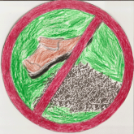 Не рви цветы!
Не ломай ветки деревьев!

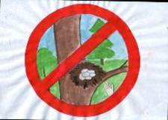 Не разводи костёр в лесу!

Не засоряй реки и озёра!

Не шуми в лесу!

Не разоряй птичьи гнёзда!

Не сбивай несъедобные грибы!

Игра «Представь себя...». В конверте лежат карточки для игры. Я предлагаю желающим взять по одной, читать и выполнять соответствующее задание.
• Представь себя молодой березкой с только что распустившимися листочками, у которой сломан сук. Что ты чувствуешь? Расскажи.
• Представь себя букетом колокольчиков, выброшенным на лесную тропинку. Расскажи о своих ощущениях.
• Представь себя речкой, берега которой сплошь завалены консервными банками, рваными ботинками, автомобильными шинами, осколками бутылок и т.д. Что бы ты хотел сказать людям по этому поводу?
• Представь себя лесной поляной, которую только что покинули отдыхающие, не затушив до конца костер. Что бы ты крикнул им вдогонку?
• Представь себя птицей, в которую только что попал мальчишка из рогатки. Каково тебе? Расскажи.

4. Итог. Рефлексия

- Если ты что-то взял у Земли, отдай ей: посади дерево, покорми птиц, расчисти родник. Люди, живущие на Земле, не хозяева ее, а дети. И как дети заботятся о своей матери, так и жители Земли должны заботиться о своей планете.

(Ученики стоят перед глобусом.)

1-й ученик.
Смотрю на глобус – шар земной,
И вдруг вздохнул он, как живой;
И шепчут мне материки:
- Ты береги нас, береги!

2-й ученик.
В тревоге рощи и леса,
Роса на травах, как слеза.
И тихо просят родники:
- Ты береги нас, береги!

3-й ученик.
Остановил олень свой бег:
- Будь человеком, человек!
В тебя мы верим – не солги!
Ты береги нас, береги!

4-й ученик.
Смотрю на глобус – шар земной,
Такой прекрасный и родной.
И шепчут губы: «- Сберегу,
Я сберегу вас, сберегу!»

- Французский писатель Антуан де Сент-Экзюпери заметил: «Все мы пассажиры одного корабля по имени Земля». И пересесть из него просто некуда. Наша жизнь и наше будущее зависят от каждого из нас. Что мы должны делать, чтобы наша планета оставалась цветущей и красивой?

(Ученики передают друг другу мяч-глобус и произносят свои пожелания: не топтать и нее рвать цветы, расчищать родники, сажать деревья и кустарники, не ловить бабочек, не разорять муравейники, не поднимать крик и шум в лесу, не оставлять после себя мусор, не тревожить гнезда птиц, в лесу ходи по тропинкам, не разводи костер, подкармливать зверей и птиц зимой, в меру брать дары природы, не разорять домиков животных, не трогать их детенышей и птичьи яйца, учиться наблюдать природу.)

- Положите перед собой листочки. Продолжите, пожалуйста, фразу: «Сегодня я понял …».

Разработала и провела:
Воспитатель 2 отряда,
Шевнина И.Н.
Занятие по здоровьесберегающим технологиям
Тема: «К слабому и болезнь пристаёт!»

Цель: формирование ценностного отношения учащихся к своему здоровью
Ход мероприятия
Сегодня у нас пройдёт мероприятие под названием «К слабому и болезнь пристаёт!» Слайд 1.
- Ход занятия
- Как вы понимаете название нашего мероприятия?
- Как вы думаете о чём мы сегодня будем говорить?
Слайд 2.
Воспитатель. Издавна люди при встрече желали друг другу здоровья: «Здравствуйте», «Доброго здоровья», спрашивали «Как ваше драгоценное здоровье?». И это не случайно. Ведь еще в Древней Руси говорили: «Здоровье дороже богатства», «Здоровье не купишь», «Дал Бог здоровье, а счастье - найдем». Действительно, здоровье необходимо каждому человеку.
Уже давно установлено, что за здоровьем надо следить с детства.
Практическая работа.
Возьмите в руки полоску бумаги. Представьте, что это ваша жизнь.
(раздать полоски, согните по палам и на ней напишите я, одну половинку разделите ещё на 3 части и подписать от мамы и папы, от природы, от медицины)
По мнению учёных, 50 процентов здоровье зависит от нас самих, от10 до 20 процентов здоровья заложено в нас генетически (от мамы и папы), 20 процентов зависит от окружающей среды, 5-10 процентов от развития медицины. Без здоровья очень трудно сделать жизнь интересной и счастливой. Доказано, что более половины всех болезней взрослых приобретены в детские годы. Сбережённое в детстве здоровье позволит жить долго.

- Из чего складывается здоровый образ жизни?
Работа в группе
(Учащиеся работают в группе, записывают на листок, высказывают своё мнение)
Слайд 3
Воспитатель обобщает и подводит итоги по работе в группе
- Здоровое питание
(Каждый человек, должен правильно питаться. Употреблять в пищу овощи, фрукты, каши, супы, мясо, рыба. И знать меру когда ест конфеты и разные сладости)
2. Режим дня;
Режим каждого школьника должен предусматривать определённое время для учёбы, отдыха, занятием спорта, приёма пищи и сна.
3. Отсутствие вредных привычек. ( курение и алкоголь разрушает мозг, внешность, культуру человека)
4. Занятия спортом
Сидячий образ жизни – это одна из ведущих причин смерти и инвалидности во всём мире. От того, что человек мало двигается, физической работой не занимается – это причина 2-х миллионов смертей в год.
Спорт увеличивает продолжительность жизни. Установлено, что лица, занимающиеся спортом 5 раз в неделю, живут на 4 года дольше
Только ходьба, бег, велосипед, лыжи, коньки, плавание способны привести вашу жизнь в движение, а где движение там и здоровье.
- А вот ещё, от чего зависит здоровье мы поговорим чуть позже.
- Отгадайте загадки, которые прочитают вам ребята
Слайд 4
Чтение загадок учениками
Закаляет нам натуру,
Укрепит мускулатуру.
Не нужны конфеты, торт,
Нужен нам один лишь... (спорт)

Выиграть в соревнованиях —
Это наше кредо.
Мы не требуем признания,
Нам нужна... (победа)

Деревянных два коня
Вниз с горы несут меня.
Я в руке держу две палки,
Но не бью коней, их жалко.
А для ускоренья бега
Палками касаюсь снега (лыжи)
Рассказ ученика
''Миньяр'' является одним из лучших уральских горнолыжных центров. Горнолыжные курорты Урала славятся по всей России. Наша горнолыжная база, окруженная красивейшими лесами, расположилась на живописных уральских склонах, в месте слияния рек Миньяр и Сим.
В Миньяр приезжают постоянные гости из Челябинской области и других регионов России.

Слайд 5.
У нас 7 трасс длиной от 450 до 1100метров, общей протяжённостью около 6 км.
Однако, уральские горнолыжные курорты посещают не только любители покататься на лыжах, здесь также проводят спортивные соревнования.В нашем городе есть «Горнолыжная спортивная школа».
Слайд 6
17 мартта 1976 года постановлением Челябинской области была открыта Детско –Юношеская Спортивная школа. Основателем её стал тренер Ардышев Н. С. Сейчас в школе ДЮСШ три тренера – это бывшие выпускник Спортивной школы: главный тренер Фомин Борис Александрович, Вершинина Мария Александровна, Зыкова Ирина Александровна. Ученики спортивной школы становились и становятся чемпионами и призёрами. Ребята принимают участия в муниципальных, областных и всероссийских соревнованиях. В школе занимаются 70 детей разного возраста.
- Кто из нашего отряда увлекается горнолыжным спортом?

2."Говорила лыжа лыже..."
Говорила лыжа лыже,
Отправляясь с горки вниз:
- Ты держись ко мне поближе.
- Да сама ты не споткнись.
И помчались во весь дух,
Поднимая снежный пух.
Встала ёлка на пути
Ёжиком колючим...
- Влево, влево обходи!
- Вправо, здесь получше!..
- Сбила лыжа лыжу с толку,
И с разгона обе - в ёлку
Воспитатель. Однако, заниматься профессиональным спортом бывает иногда опасно. Спортсмены получают различные травмы

Слайд 7.
В последнюю субботу марта проходит праздник Миньярский Карнавал, он знаменуется как закрытие горнолыжного сезона.

- А чем занимаются горнолыжники летом? Продолжают ли они тренировки летом? А зачем горнолыжники продолжают заниматься летом?

- Так от чего зависит наше здоровье? Вспомните, о чём мы говорили?
- Но есть, ещё один фактор от чего зависит наше здоровье – это

СЛАЙД 8. Активная деятельность и активный отдых;

- Как вы понимаете эти слова?

Просмотр мультфильма.

- Давайте посмотрим мультфильм и сделаем выводы, как влияет активная деятельность на наше здоровье.
Мультфильм « Ох и Ах»

Вопросы по мультфильму
- Как просыпался Ах, Ох?( с улыбкой, весёлый – грустный)
- Как жил Ах( порядок в доме), Ох (паутины кругом)
-Кто был Ах (шутник), Ох (ворчун)
- Чем они занимались с утра?
- Как это делал Ах,Ох?
- Как идут дела у Аха? (спорятся, весело)
- Как, Ох, смотрит на дела? (со страхом, всё не этак, всё не так)
- Ох, большой мастак чего? ( охать, всё не этак, всё не так)
- Что сказал ему дед Ай- ай?( Ай, ай быть ворчливым плохо)
- Что сказал про Оха Эх? ( Вечно охать это смех)
- Что случилось с Охом? (заболел)
- Как ему помогли друзья?
- И что заметил Ох? ( И Ох заметил, что можно жить с улыбкой и не ворчать)
- Какие выводы можно сделать из этого мультфильма?
- Этот мультфильм говорит, что каждый должен стремиться к чему то, и если что то не получается искать другие пути, радоваться тому, что у него есть сейчас. Быть активным в своей жизни, стремиться жить хорошо. И хорошо, что у Оха нашлись такие друзья, которые помогли уйти от болезни.
Каждый человек должен вести активную деятельность и активный отдых;
- Какой Ох был по характеру, по физическому здоровью? (слабый, пассивный)
С помощью физических упражнений, различных видов спорта, рационального питания, режима труда и отдыха можно управлять физическим развитием.
Обычные игры это тоже движение и эмоциональная зарядка для нашего организма. Играйте больше с мячом, катайтесь на велосипедах, санках, коньках.
ПОСЛОВИЦЫ (Соедините пословицы)
- Как вы понимаете смысл пословиц?

- В здоровом теле (здоровый дух)
- К слабому и болезнь (пристаёт)
- Быстрого и ловкого (болезнь не догонит)
4.Итог Желаю вам:
Никогда не болеть, правильно питаться, быть бодрыми, заниматься спортом, вершить добрые дела. « Помните, ваше здоровье – в ваших руках!»
5. Рефлексия. Какие выводы сделали для себя?

Разработала и провела:
Воспитатель 1 отряда,
Лаврентьева С.И.

Викторина «Сказки А.С. Пушкина»
Цель:
- обобщить и систематизировать знания сказок А.С. Пушкина;
- пропагандировать творчество А.С.Пушкина;
- воспитывать любовь к чтению, к русской культуре.
Оборудование:
- портрет Пушкина, грамоты командам, жетоны, книги Пушкина.
Участники: отряд делится на две команды «Черномор», «Золотая рыбка»
Домашнее задание: прочитать сказки Пушкина, нарисовать на альбомном листе иллюстрацию к любой сказке Пушкина.
Правила конкурса: за каждый правильный ответ команда получает жетон, в случае неправильного ответа – отвечает другая команда
Ход мероприятия
Орг момент- Ребята, если вас спросить: « Что вы любите читать?», то большинство ответят: «Сказки». Сегодня у нас необычная встреча. Она посвящёна сказкам Александра Сергеевича Пушкина. Давайте вспомним его сказки.
(«Сказка о рыбаке и рыбке», «Сказка о Золотом петушке», «Сказка о попе и о работнике его Балде», «Сказка о мёртвой царевне и о семи богатырях», «Сказка о царе Салтане», «Руслан и Людмила»)
- Молодцы! Вот сейчас и проверим, как хорошо вы знаете сказки А.С.Пушкина.
2.Соревнование команд
1 конкурс «Разминка»
1. Какими словами царица обращалась к волшебному зеркальцу?
(«Свет мой, зеркальце! Скажи,
Да всю правду доложи:
Я ль на свете всех милее,
Всех румяней и белее?»)
2. Что кричал петушок, сидя на спице?
(«Кири-ку-ку. Царствуй лёжа на боку!»)
3. Расплачиваясь с Балдой, поп подставил лоб. Что же приговаривал Балда с укоризной?
(«Не гонялся бы ты, поп, за дешевизной».)
4. Какими словами начинается «Сказка о рыбаке и рыбке»?
(«Жил старик со своею старухою
У самого синего моря…»)
5. Какими словами обращался старик к золотой рыбке?
(«Смилуйся, государыня рыбка»!)
6. Как начинает Пушкин «Сказку о царе Салтане»?
(«Три девицы под окном
Пряли поздно вечерком».)
7. Какими словами заканчивается «Сказка о мертвой царевне и о семи богатырях»?
(«Я там был, мёд, пиво пил –
И усы лишь обмочил».)
8. Назовите слова, которыми заканчивается «Сказка о Золотом петушке».
(«Сказка ложь, да в ней намёк!
Добрым молодцам урок».)
2 конкурс « Дальше, дальше, дальше…»
Каждой команде будут задаваться вопросы по содержанию сказок. Ваша задача – за 1 минута дать как можно больше правильных ответов.
- Сколько раз закидывал старик невод в море? (3)
- Как звали царя в «Сказке о Золотом петушке»? (Дадон)
- Под каким деревом грызла орешки белка? (под елью)
- На каком острове в златоглавом городе правил князь Гвидон? (на острове Буяне)
- Какое было последнее желание вредной старухи? ( стать владычицей морской)
- От кого князь Гвидон спас царевну Лебедь? ( от Чародея)
- В какой сказке присутствует число 33? («Сказка о рыбаке и рыбке», « Сказка о царе
Салтане»)
- В кого первый раз превратился князь Гвидон? ( в комара)
- Какое было первое желание вредной старухи? (новое корыто)
- Сколько сыновей было у Дадона? (2)
- Сколько лет жил старик со своей старухой? (30 лет и 3 года)
- В кого последний раз превратился князь Гвидон? (в шмеля)
- Каким фруктом отравилась царевна ? (яблоком)
- Кто был верным сторожем царя Дадона? (петушок)
- Из чего состояли орешки, которые грызла белка?
(«Орешки не простые,
Все скорлупки золотые,
Ядра – чистый изумруд»)
- К кому первому обратился королевич Елисей в поисках своей невесты? (к Солнцу)
- Полное название «Сказки о царе Салтане»? («Сказка о царе Салтане, о сыне его
славном и могучем богатыре князе Гвидоне Салтановиче и о прекрасной царевне
Лебеди»)
- К кому обратился королевич Елисей в поисках своей невесты в 3 раз? ( к ветру)
- Кто Дадону подарил золотого петушка? ( мудрец (звездочёт, скопец))
- Где встретил поп Балду? (на базаре)
- Сколько сестёр сидело под окном? (3)
- Сколько было богатырей в «Сказке о царе Салтане»? (33)
- Кто увёл в лес царевну? (Чернавка)
- За какую плату согласился Балда служить у попа? ( «в год за три щелчка тебе по лбу»)
- С кого надо было собрать оброк Балде? (с чертей)
3 конкурс «Распутай путаницу»
Каждая команда получает карточку с названиями сказок и названиями персонажей. Необходимо соотнести персонажей со сказками.
«Сказка о рыбаке и рыбке» Дадон
ткачиха
«Сказка о Золотом петушке» попадья
старик
«Сказка о попе и о работнике его Балде» Шамаханская царица
Гвидон
«Сказка о мёртвой царевне и о семи богатырях» старуха
Елисей
«Сказка о царе Салтане» бес
Чернавка
4 конкурс «Конкурс капитанов»
Каждый капитан получает рисунок с изображением предмета. Он должен угадать, кому из героев может принадлежать эта вещь?
(зеркало, яблоко, лук и стрела, невод)
5 конкурс «Угадай сказку по строчкам»
1. «В синем небе звёзды блещут,
В синем море волны хлещут». («Сказка о царе Салтане» )
2. « Ветер, ветер! Ты могуч,
Ты гоняешь стаи туч». ( «Сказка о мертвой царевне и о семи богатырях»)
3. «В дорогой собольей душегрейке,
Парчовая на маковке кичка,
Жемчуги огрузили шею,
На руках золотые перстни,
На ногах красивые сапожки». («Сказка о рыбаке и рыбке»)
4. «И соседи присмирели,
Воевать уже не смели:
Таковой им царь Дадон
Дал отпор со всех сторон!» («Сказка о Золотом петушке»)
6 конкурс « Собери слово»
Команды получают набор букв. Из букв надо собрать слово и вспомнить, с какой сказкой оно связано.
Я С Ц Е М (месяц) («Сказка о царе Салтане», «Сказка о мертвой Цареве и о семи богатырях»)
О М А К Р (комар) («Сказка о царе Салтане»)
Л А К Е Б (белка) («Сказка о царе Салтане»)
А Р А З Б (базар) («Сказка о попе и о работнике Балде»)
Подведение итогов

Разработала и провела:
Вожатая Шевнина Д.Н.

Сценарий
конкурсной программы «Мисс лагеря - 2018»

Цель: выявление и развитие творческих способностей воспитанников лагеря «Родник» средствами игровой деятельности.
Задачи:
- выявить всесторонне развитых участников;
- способствовать активизации и развитию творческих способностей;
- воспитывать в детях чувство коллективизма и дружелюбия.
Место и время проведения: территория школьной площадки
Ход мероприятия
Звучит весёлая музыка
ВЕД.: - Добрый день, дорогие мальчишки и девчонки! Ребята, смена в нашем лагере подходит к концу, и мы решили отметить это событие выборами лучшей девочки. Итак, сегодня мы приветствуем вас на конкурсной шоу-программе «Мисс лагеря - 2018»!.

ВЕД.: Чтобы праздник наш начать,
Прошу вас хором прокричать:
«Мы не станем здесь лениться,
Будем играть и веселиться!» 3-4! Все вместе! Дети повторяют
- Какие вы молодцы!
Если любите играть вы? - Тогда похлопайте.
Шутить, смеяться, хохотать? - Тогда потопайте. – Отлично!
А самое главное условие нашего праздника, что всё это делать можно только по моей команде. Договорились?

ВЕД.: Итак, дорогие ребята! Сегодня в нашем лагере праздник лета, цветов и солнца, мы будем выбирать самую яркую, зажигательную, веселую, обаятельную и неповторимую «Мисс лагерь».

ВЕД.: Разрешите напомнить о программе нашего конкурса.
1 испытание – визитная карточка «Разрешите представиться!» (до 3-х минут).
1 испытание – конкурс костюмов из бросового материала (представление 2 минуты).
3 испытание – интеллектуальный конкурс.
4 испытание – творческий конкурс.

ВЕД.: Таким образом, сегодня нашим участницам потребуются разнообразные таланты, чтобы пройти все испытания и добиться успеха.
ВЕД.: А сейчас под бурные аплодисменты я приглашаю на нашу сцену участниц конкурса:
1 отряд __________________________________________
2 отряд __________________________________________
3 отряд __________________________________________
4 отряд __________________________________________
5 отряд __________________________________________
6 отряд __________________________________________

Девочки, оценивать ваши выступления будет компетентное и дружелюбное жюри.
Рычкова М.Ю. - председатель жюри, начальник лагеря
Шохов Илья – вожатый 3 отряда
Усков Ярослав – вожатый 3 отряда
Козлов Сергей - вожатый 3 отряда
Самоделкин Никита - вожатый 4 отряда

Слово предоставляется председателю жюри Рычковой М.Ю.

Проведение жеребьевки

ВЕД.: Я прошу участниц покинуть нашу сцену для подготовки к первому конкурсному испытанию.
А на нашу сцену я приглашаю победителей танцевального батла – 2018 команду «Экстрималы».

ВЕД.: Людей неинтересных в мире нет.
Их судьбы – как история планет.
У каждого всё особое, своё,
И нет планет похожих на неё. (Евгений Евтушенко)
И с этими словами мы начинаем первое конкурсное испытание «Разрешите представиться!»
Наши конкурсантки готовы. И я с радостью приглашаю участницу под № 1.
№2 №3 №4 №5 №6
ВЕД.: На этом первое конкурсное испытание окончено. Ну а пока наши юные модницы готовят свои наряды, я приглашаю на сцену танцевальный коллектив 1 отряда «Короли». Встречаем!

Как известно, 2018 год объявлен годом экологии, и поэтому девочки использовали для изготовления своих нарядов бросовый материал, который в быту мы выбрасываем. Итак, давайте же посмотрим, что у них получилось.

Представление нарядов

ВЕД.: - А сейчас, уважаемые болельщики, я предлагаю потанцевать. Но для этого танца вам не придётся даже вставать, потому что это танец на стуле! Главное, внимательно слушать, какие части тела у нас будут танцевать. Приготовились…звучит музыка
• Ох, смелее же смелей,
Танцуйте с помощью локтей.
• О позитиве не забудь,
В пляс вступает ваша грудь.
• А теперь, честной народ,
Пускай танцует ваш живот.
• Не знайте горести, забот,
Пускай станцует только рот.
• Пускай завидует Европа,
Зажигать решила попа.
• Пускай уйдут печаль, тревоги,
Танцуют только ваши ноги.
• Сегодня веселимся, пир горой,
Сейчас станцуем дружно головой.

ВЕД.: - Прекрасные танцоры сидят у нас в зрительном зале! Думаю, все вы заслужили громкие аплодисменты!

ВЕД.: Ну а я приглашаю вновь всех участниц выйти на нашу сцену.
Третье испытание, с которым вам предстоит справиться – интеллектуальный конкурс. (раздается задание)
- Сосуд, предназначенный для приготовления первых блюд. (Кастрюля).
- Бывает кухонным, бывает и перочинным. (Нож).
- Как можно донести воду в решете. (заморозить)
- Как написать «сухая трава» четырьмя буквами. (сено)
- Что случилось 31 февраля? (ничего, нет такой даты)
- Посуда для соли. (Солонка).
- Как называется ребенок курицы? (Цыпленок)
- Дом для денег? (Кошелек)
- От чего утки плавают? (От берега)
- По чему летают самолеты? (По небу)
- Перед каким человеком всегда снимают головной убор? (Перед парикмахером.)
- Что случится с вороной через 3 года? (Ей пойдет четвертый год.)
- Если съесть 1 сливу, что останется? (Косточка)
- Много — люди, а один? (Человек)
- Южное дерево? (Пальма)

Игра со зрителями «Фанты». Правила нашей игры следующие: у меня заготовлено два задания для вас (одно для мальчиков, другое для девочек) и есть коробочка, в которой лежат бумажки со всеми именами нашего лагеря. Сейчас я вытяну по одной бумажке, и эти ребята выходят ко мне.
- Станцевать танец маленьких утят
- Выполнить действия, о которых поется в песне.
ВЕД.: Конкурс творческий. Девочкам выдаются листы бумаги и фломастеры. Их задача – нарисовать как можно больше предметов, основой которых является круг.

Игра с залом «Иностранные языки»
Ведущий предлагает детям выучить новые иностранные языки в дополнение к тем, которые они знают. А для этого нужно взять всем известную песню:
Жили у бабуси
Два веселых гуся.
Один серый, другой белый.
Два веселых гуся.
И попробовать спеть ее на другом языке. А сделать это очень просто: все гласные в словах необходимо поменять на какую-нибудь одну. Если заменить все гласные на "А", то на английском языке эта песня будет выглядеть так:
Жала а бабаса
Два васалах гаса.
Адан сарай, драгай балай.
Два васалах гаса.
Польский - "Э";
Испанский - "И";
Французский - "Ю";
Немецкий - "У";
Английский - "А";
Японский - "Я";
Подведение итогов конкурса. Работа жюри.

